1. Se requiere obtener el nombre, apellido y cargo de todos los médicos, ordenados por apellido paterno.

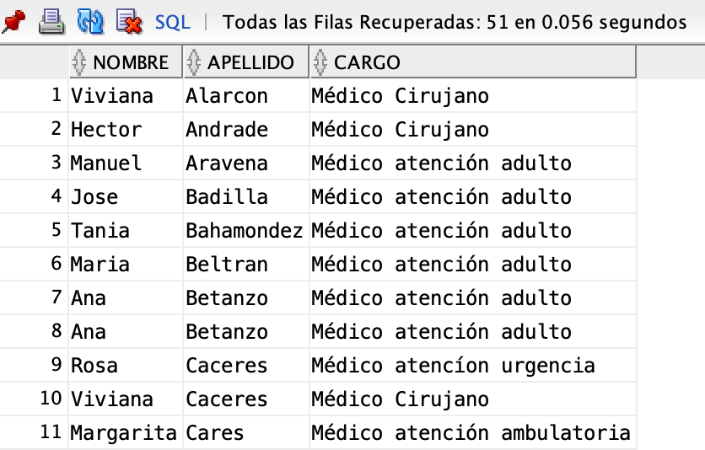

… 51 registros

1. Se requiere obtener el **id, costo y la fecha** todas las atenciones efectuadas en noviembre del 2022, debe tener en consideración el formato del ejemplo y ordenado por el costo:

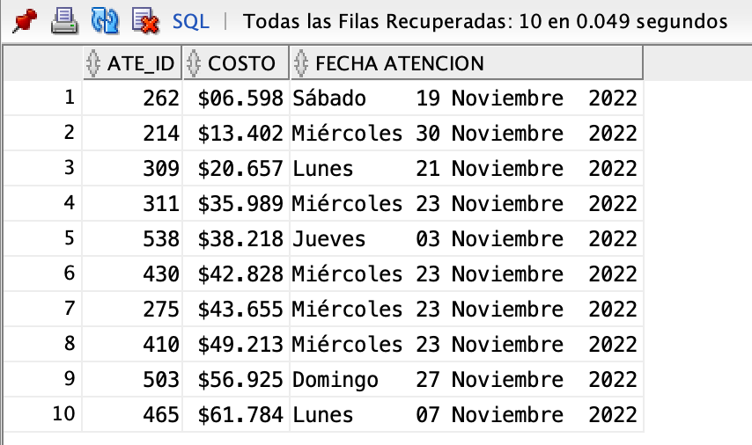

1. A los médicos se les dará un BONO que corresponderá a un porcentaje del sueldo base según los siguientes parámetros:
   * Si lleva trabajando hasta 5 años le corresponde un 10%
   * Si lleva más de 5 años y menos de 10 le corresponde un 15%
   * Si lleva trabajando más de 10 años le corresponderá un 20%

Todos los resultados son redondeados, considerar el formato del ejemplo, se deben estar ordenados por el apellido paterno, mostrar solo los 10 primero registros.

Se deja el siguiente adelanto del código:

SELECT

TO_CHAR(MED_RUN, '999g999g999')||'-'||DV_RUN AS "RUT",

PNOMBRE ||' '|| APATERNO ||' '|| AMATERNO AS "NOMBRE",

SUELDO_BASE

FROM MEDICO

ORDER BY APATERNO

FETCH FIRST 10 ROWS ONLY

;

Resultado esperado:

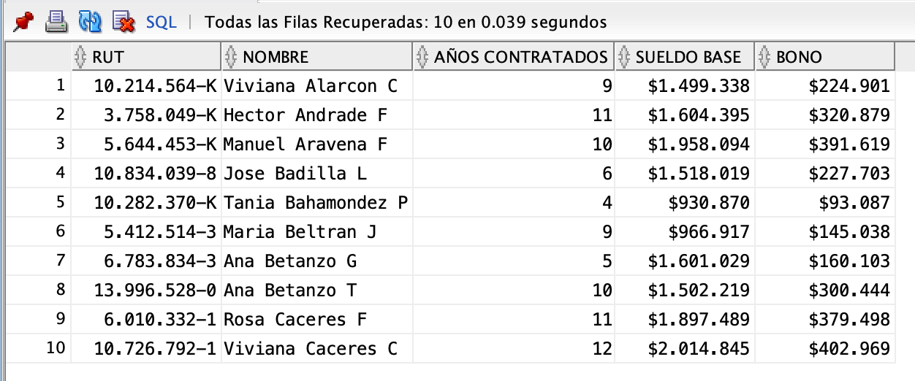

1. Se requiere obtener un informe con el nombre de la unidad, la cantidad de doctores en la unidad, el sueldo promedio, y el nombre del doctor en jefe.

Considere el formato de ejemplo, ordenado por la cantidad de doctores y los montos son redondeados.

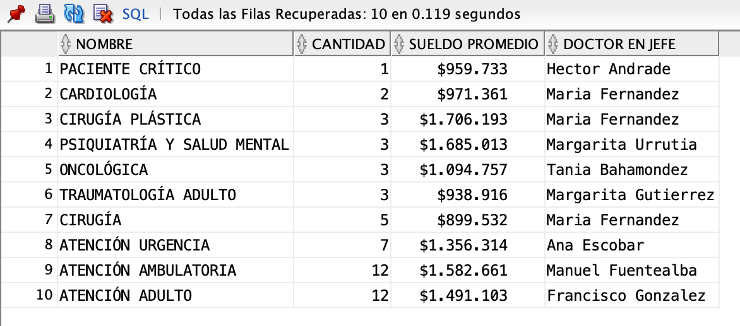

1. Un programador te pide ayuda con una tarea que está realizando, necesita que tu completes la query de un informe de los descuentos que se aplican solo a los adultos mayores; te entregó parte de la query para que completes lo siguiente:
   * Contar todas las atenciones que han tenido
   * Obtener el total de los costos
   * Obtener el porcentaje de descuento que aplica según su rango de edad
   * Obtener el descuento en base al costo

El programador indica que al parecer le falta hacer un join con la tabla porc_descto_3ra_edad

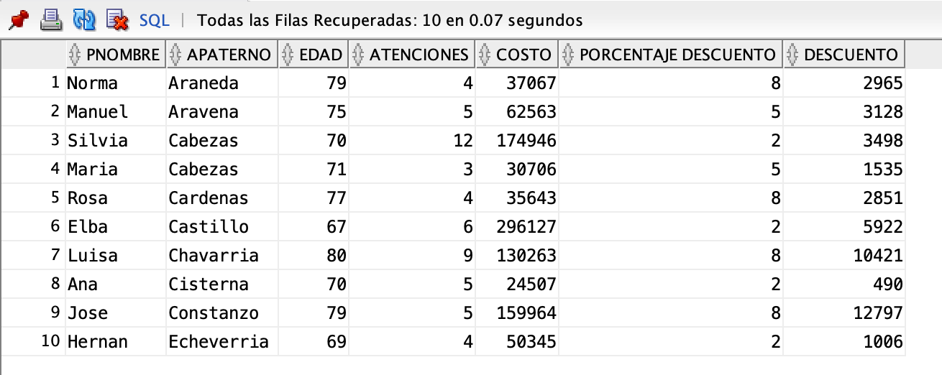

-- 3ra edad

SELECT

paciente.pnombre

,paciente.apaterno

,TRUNC((SYSDATE-paciente.fecha_nacimiento)/365) AS EDAD

--

FROM paciente

JOIN atencion ON paciente.pac_run = atencion.pac_run

--Me falta el join parece

WHERE TRUNC((SYSDATE-paciente.fecha_nacimiento)/365) >= 65

GROUP BY

paciente.pnombre

,paciente.apaterno

,TRUNC((SYSDATE-paciente.fecha_nacimiento)/365)

--

ORDER BY paciente.apaterno

FETCH FIRST 10 ROWS ONLY

;

1. El programador te pide ayuda con una tarea que está realizando, necesita que tu completes la query puesto que le falta el ORDER BY puesto que no puede ordenar los resultados de lunes a domingo.

SELECT

TO_CHAR(FECHA_NACIMIENTO, 'FMDay DD Month YYYY') AS "FECHA NACIMIENTO"

FROM PACIENTE

WHERE EXTRACT(MONTH FROM FECHA_NACIMIENTO) = 1

-- ORDER BY ☹ ayudita plz!

;

Este resultado esperado:

